今日动态
2023.3.7 周二
※晨间来园篇
今日来园人数：25人，6人请假，要注意身体哦。
※区域游戏篇
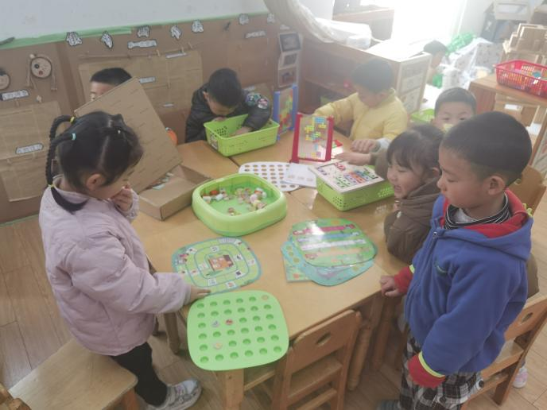 | 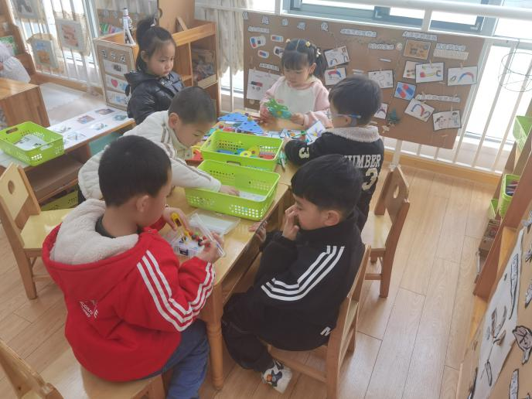
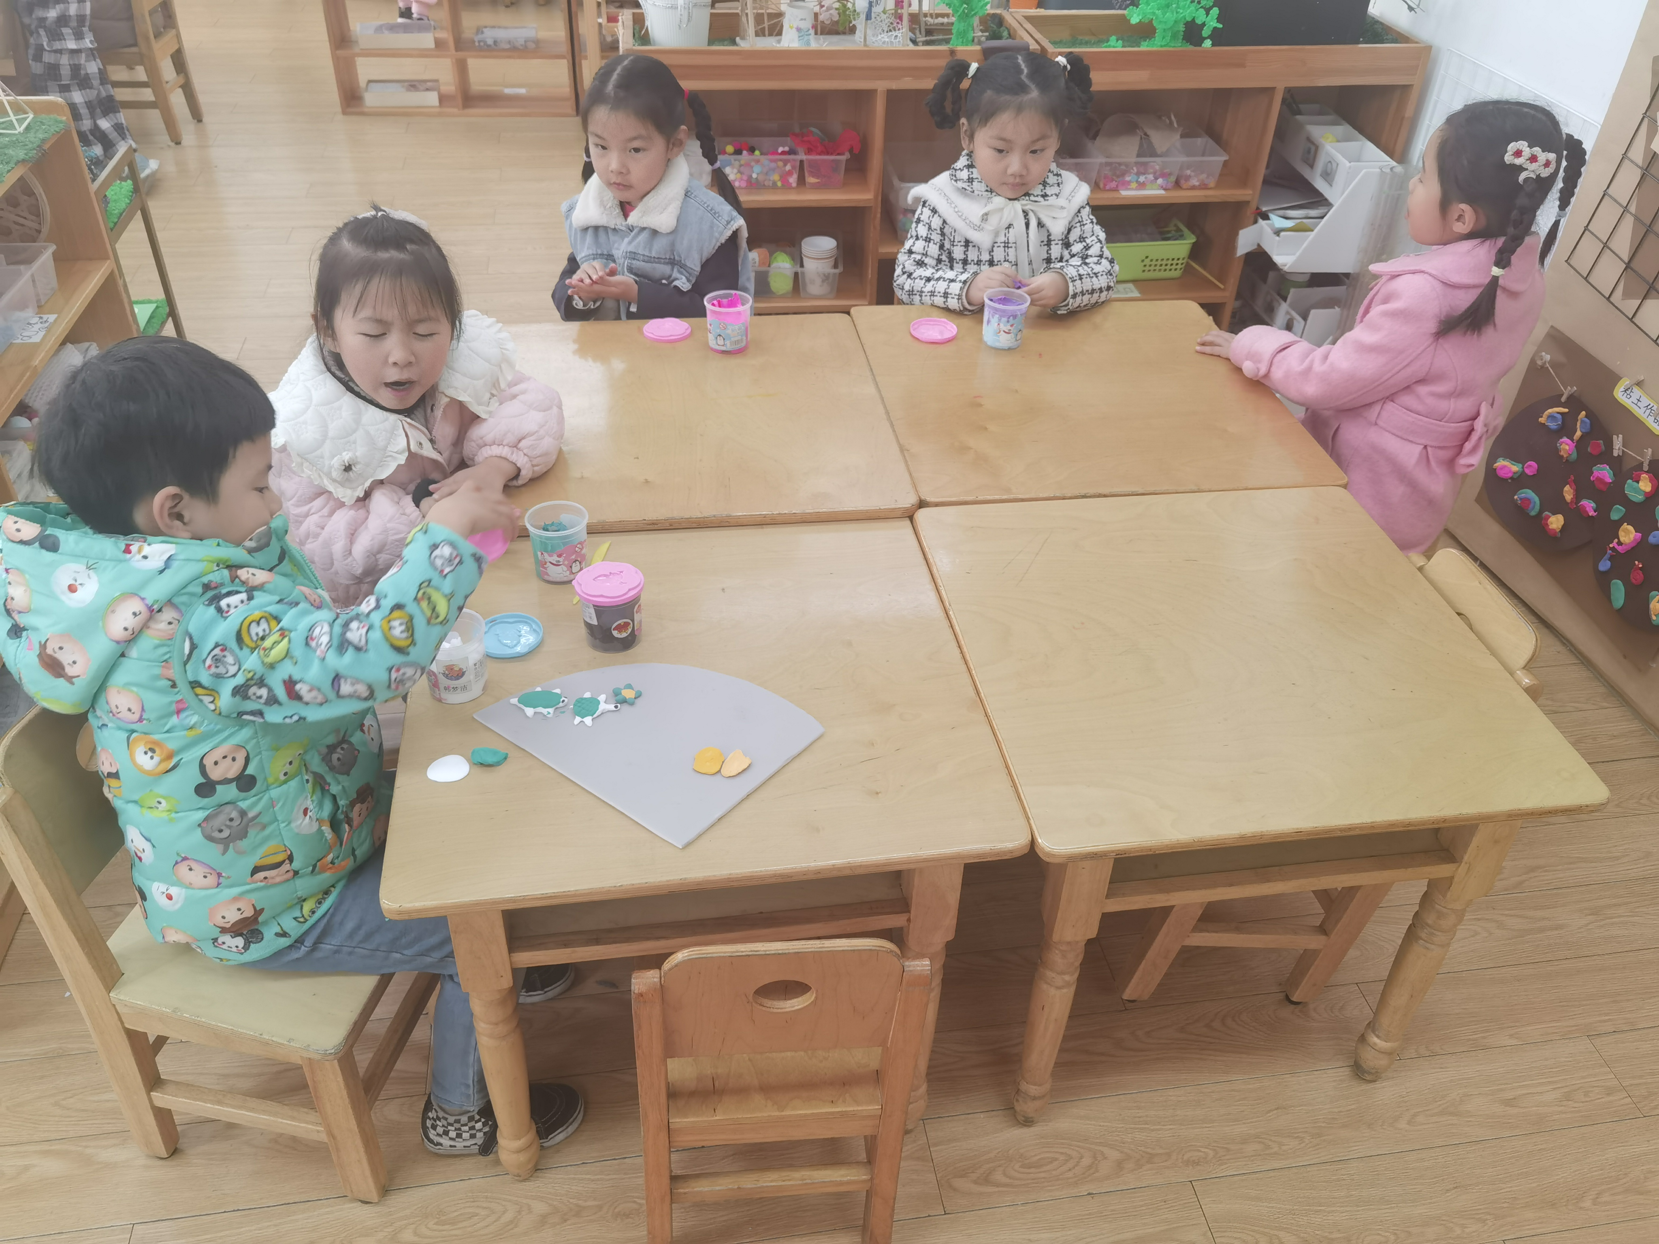 | 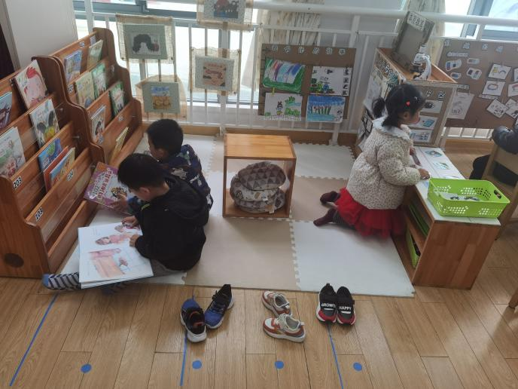
※集体活动篇
数学《方爷爷和圆奶奶》
借用故事《方爷爷和圆奶奶》的情境，帮助幼儿运用不同的方法数圆形和方形的个数：从下到上、从大到小、从外到里。其中对孩子来说较为困难的是图形的包含关系、套数。
本班幼儿认识圆形和方形，但在一个整体或组合中数其中含有几个圆形、几个方形，幼儿没有进行过探索，此类有包含关系的数数幼儿也接触甚少。幼儿在老师的引导下能说出一些数数的方法，但是实际运用能力还不强，一般孩子是数到哪里算哪里，对数的方法的采用没有目的性。

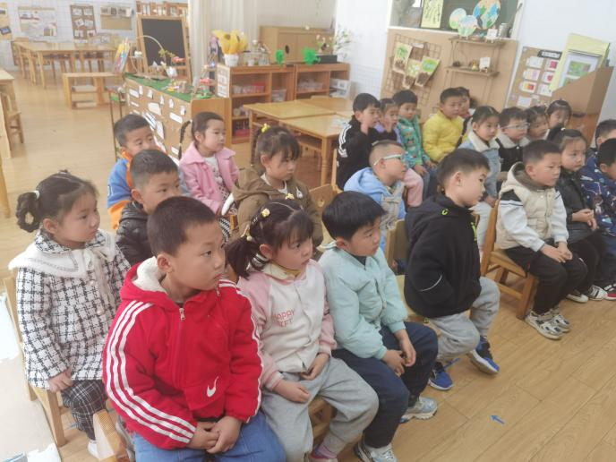 | 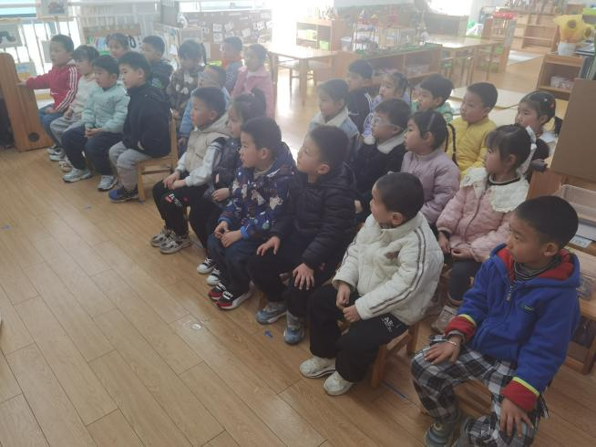

※生活活动篇
今天小朋友们户外游戏时，能够注意保护自己的安全，真棒！
※温馨提示
- 请尽快完成安全教育平台。

